Toyota Land Cruiser 100 пороги
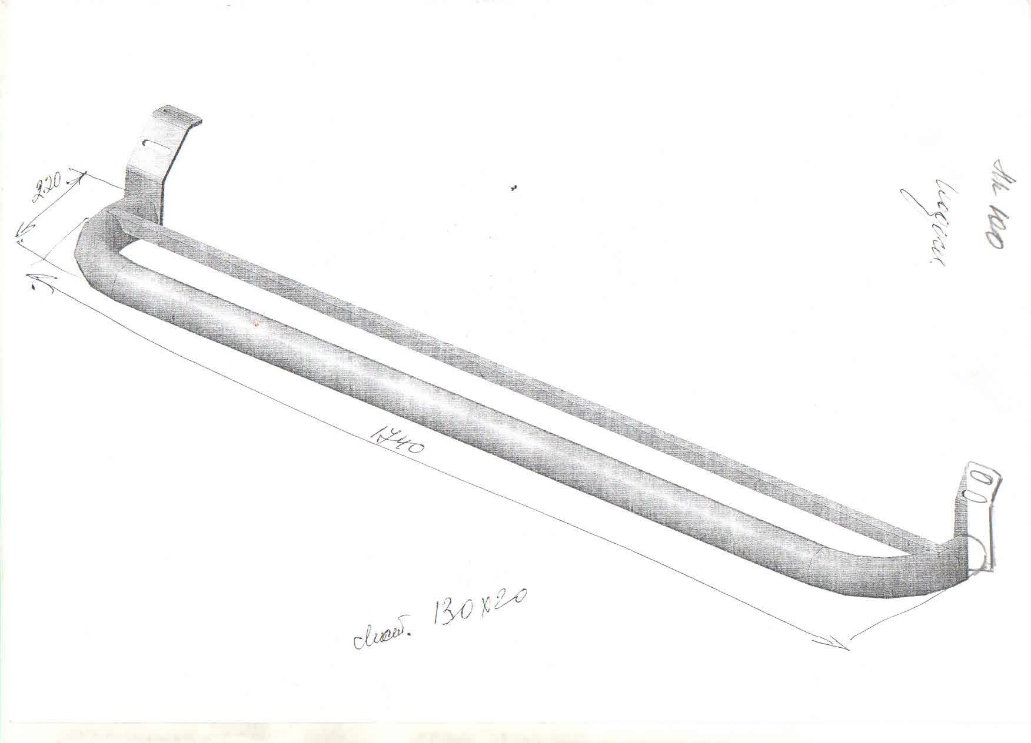

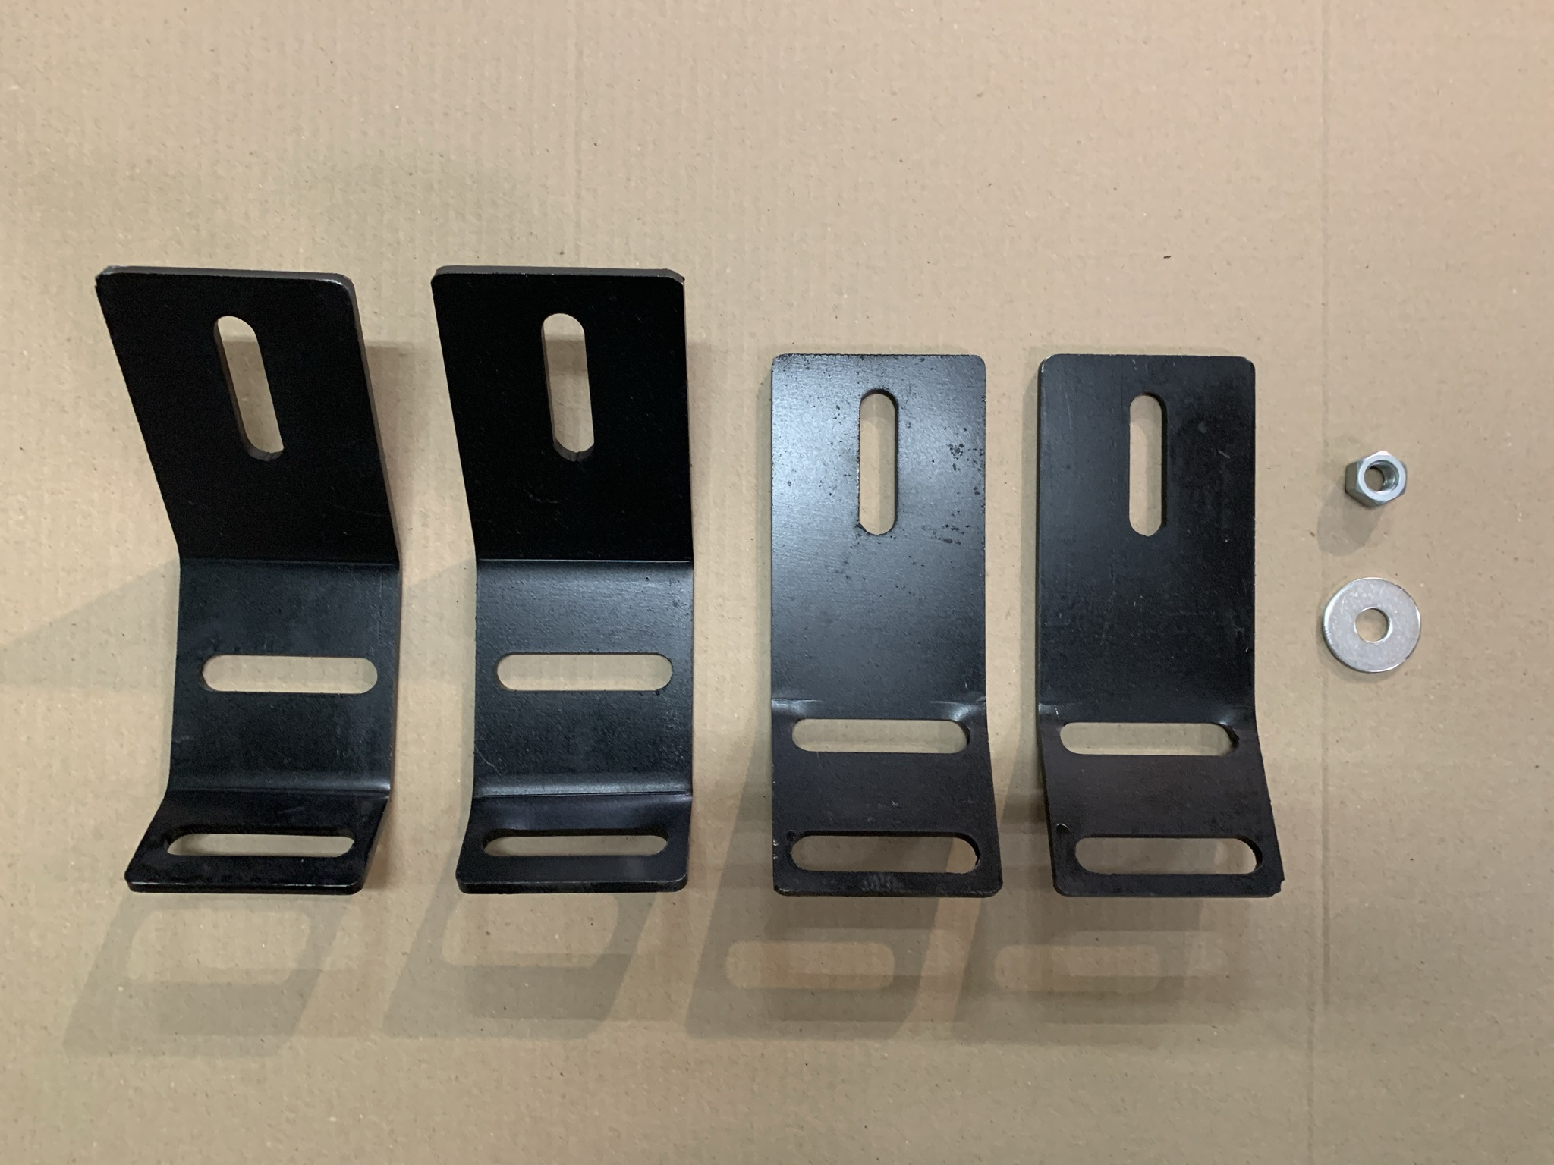
СОСТАВ КРЕПЕЖА:
1 | Гайка М12 | 4 шт.
2 | Шайба Ф12 | 4 шт.

